Аналитическая справка
по исследованию результатов диагностики качества освоения дополнительной профессиональной программы
«Реализация требований обновленных ФГОС ООО, ФГОС СОО в работе учителя» в ходе повышения квалификации
группы 23-1082 (учителя географии)
Дата проведения диагностики: 26.04. - 28.04.2023г.
Цель диагностики:
- оценка эффективности реализации дополнительной профессиональной образовательной программы;
- определение степени удовлетворённости результатами обучения на курсах повышения квалификации;
- определение актуальных направлений повышения квалификации и профессионального развития;
- проведение коррекции и (или) проектирования содержания курсов повышения квалификации, индивидуальных образовательных маршрутов, различных форм научно-методического сопровождения педагогов с учётом выявленныхзапросов на направления повышения квалификации и профессионального развития во втором полугодии 2023 года
Категория участников:слушатели курсовиз состава учебной группыучителей географии общеобразовательных организаций Брянской области
Количество – 36человек
Форма:самодиагностика на основании рефлексии по итогам окончания курса
Инструментарий:анкета с вопросами закрытого и открытого типа в дистанционном режиме с использованием гугл-формы без ограничения по времени
Краткое описание содержания оценочных материалов и результаты анкетирования (в %).
В целях получения наиболее объективных и достоверных ответов анкетирование слушателей курсов проводилось на добровольной основе с возможностью по желанию участников сохранитьанонимность.
Ответы предлагались преимущественно на основе выбора из готового меню.
В раздел1анкеты были включены вопросы для получения общей информации.Вопросы №1-7выявляли общие характеристикислушателей курсов (возраст, образование, педагогический стаж, квалификационная категория, место работы, занимаемая должность, преподаваемый предмет, пол).
В разделе2 вопросы №1-3диагностировали мотивы и ожидания перед обучением на курсах повышения квалификации (какой основной мотив обучения на курсах, что ожидали от обучения, предпочитаемая форма организации обучения и приоритетное направление повышения квалификации).
Вопросы раздела3 были направлены на оценку участниками курсовсоответствия содержания программы повышения квалификации заявленной тематике, актуальности содержания программы и практико-ориентированности тем и форм занятий.
В раздел4 были включены вопросы для оценки содержания программы повышения квалификации - соответствовало ли содержание программы заявленной тематике, способствовал ли стиль преподавания восприятию и усвоению материала, позволяли ли критерии оценивания объективно определять слушателям курсов свои успехи.
Раздел5 был направлен на подведение итоговой оценки. Для этого педагогам было предложенов вопросе№1выбрать самую эффективную форму повышения квалификации, в вопросе №2 оценить изменения их профессиональных компетенций. При ответе на вопрос №3 был предусмотрен самостоятельный ответ в свободной формулировке, чтобы слушатели курсов могли прокомментировать свой ответ об изменении уровня профессиональных компетенций. Вопрос №4 был направлен на выявление того, на сколько оправдались ожидания от курсов. Вопрос №5 также предполагал самостоятельный ответ в свободной формулировке, чтобы участники опроса могли прокомментировать предыдущий ответ.Ответы на вопросы №6 и №7 указывали на их готовность использовать полученные знания в практической деятельности и готовность к посткурсовому методическому сопровождению своей профессиональной деятельности.
Статистические результаты анкетирования.
Раздел1. Общие характеристики слушателей группы 23-1082, принявших участие в анкетировании:
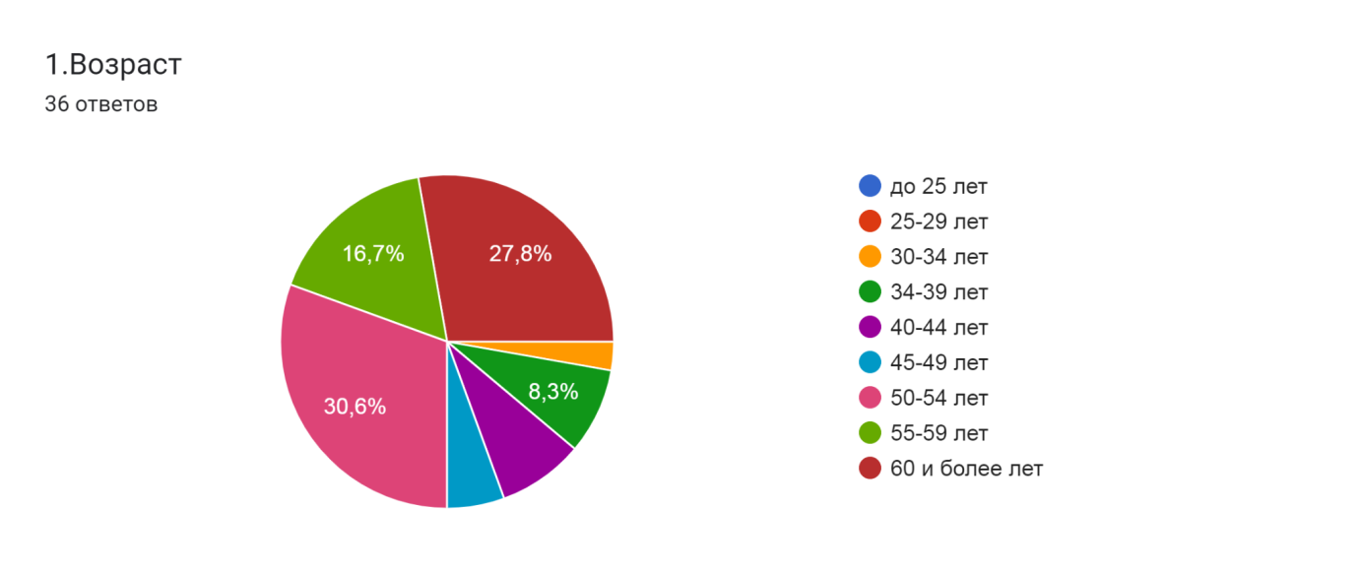
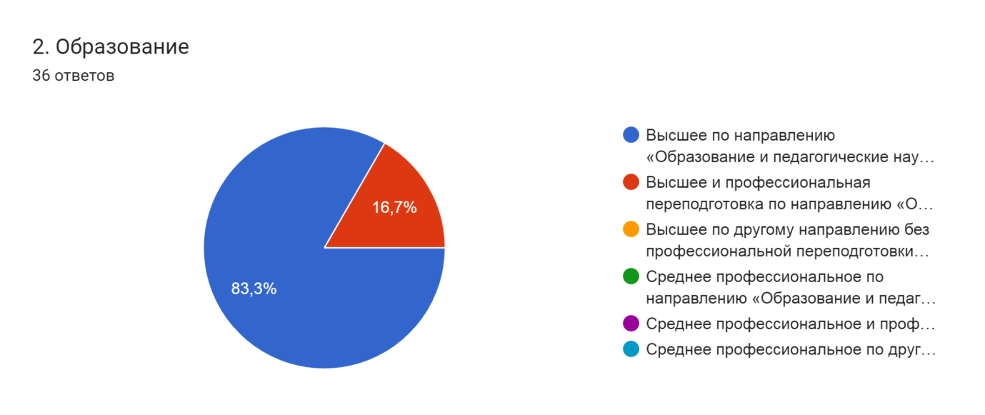
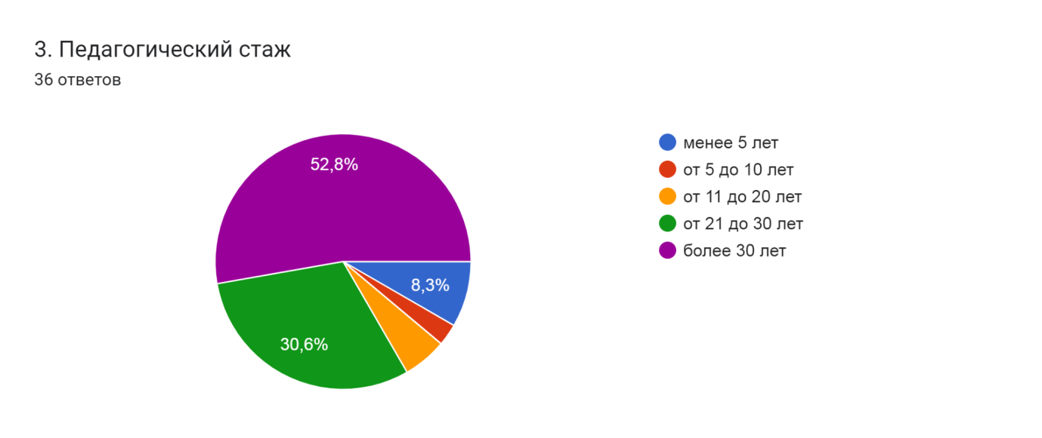
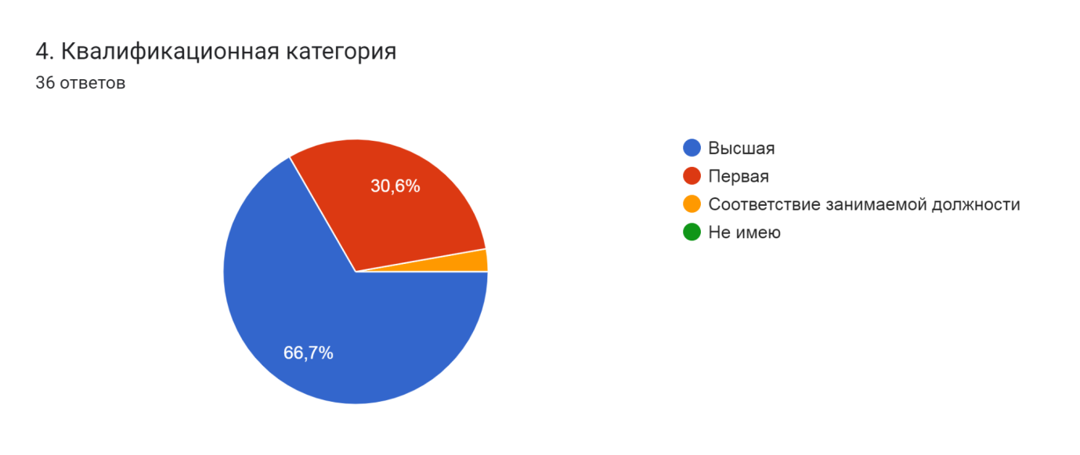
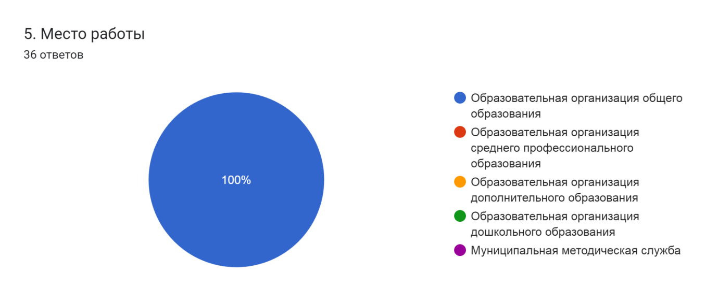
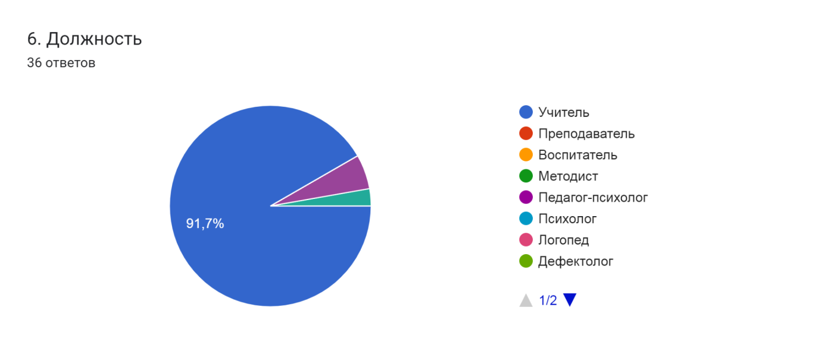
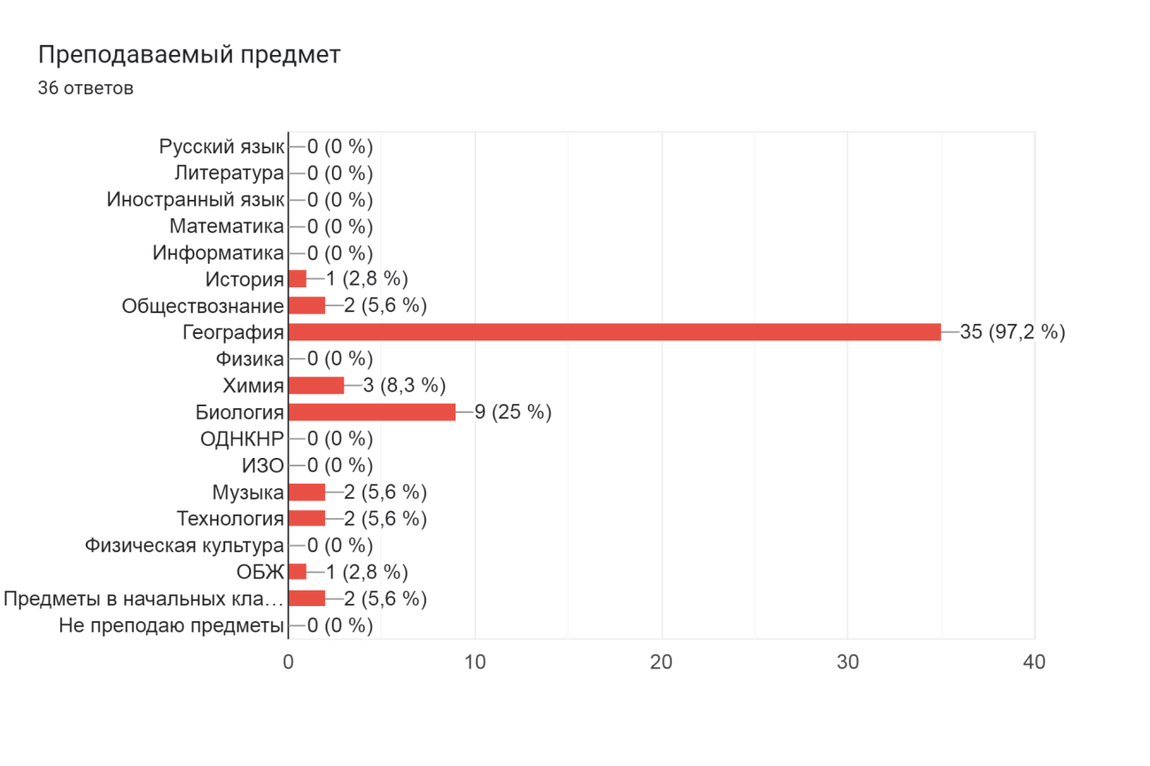
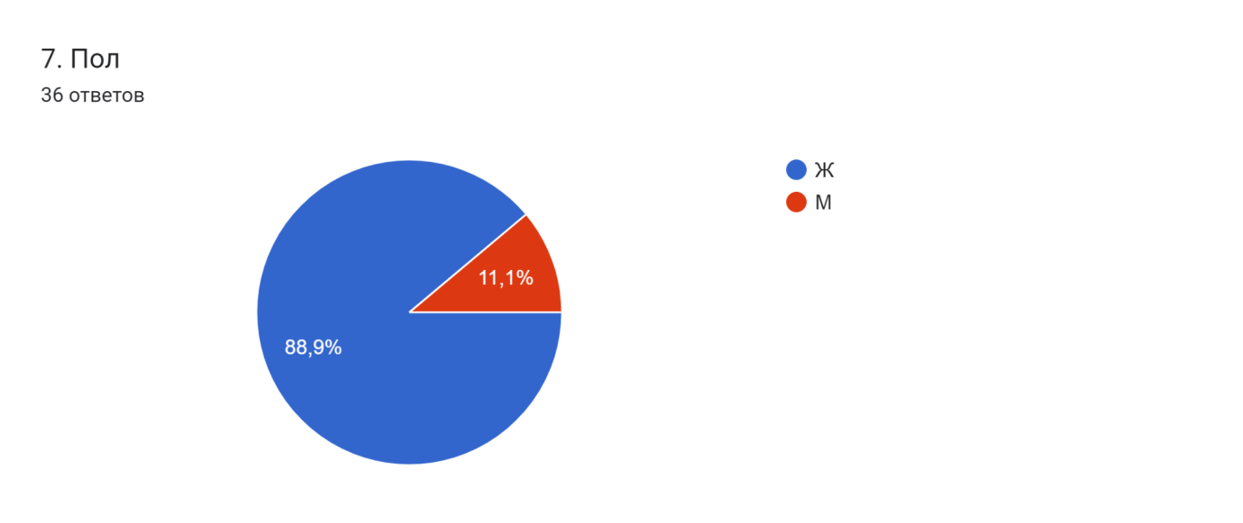

Раздел2.Диагностика мотивов и ожиданий слушателей перед обучением на курсах повышения квалификации
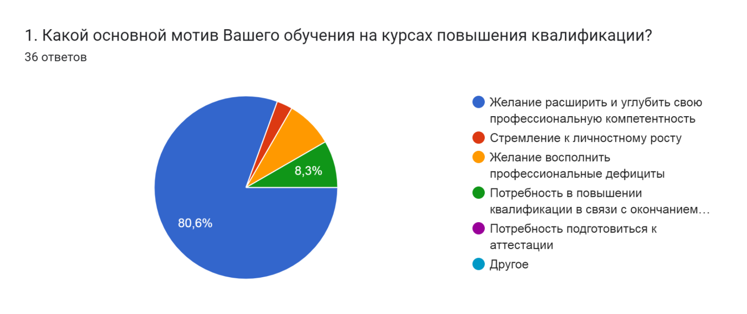
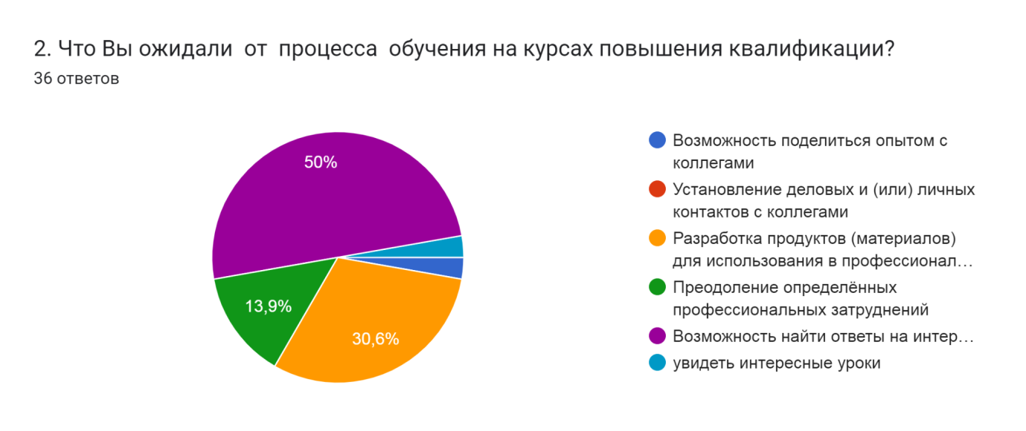
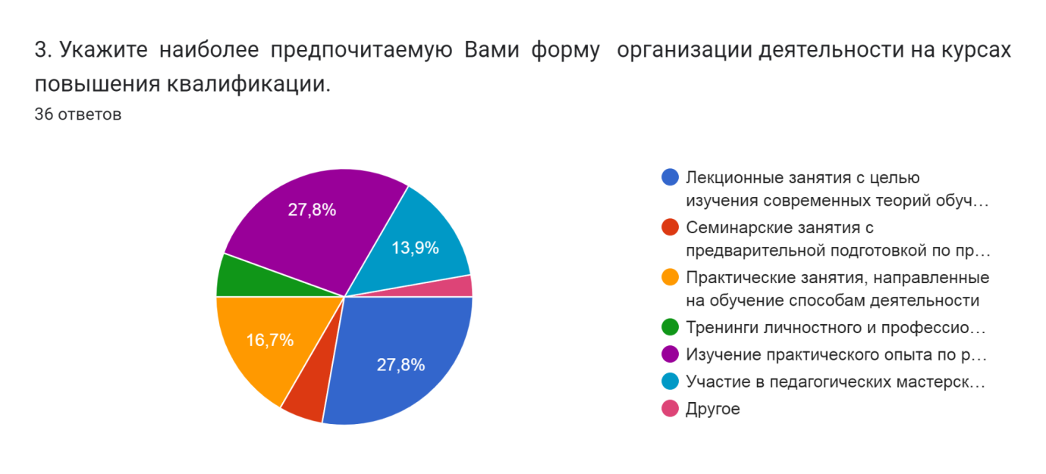
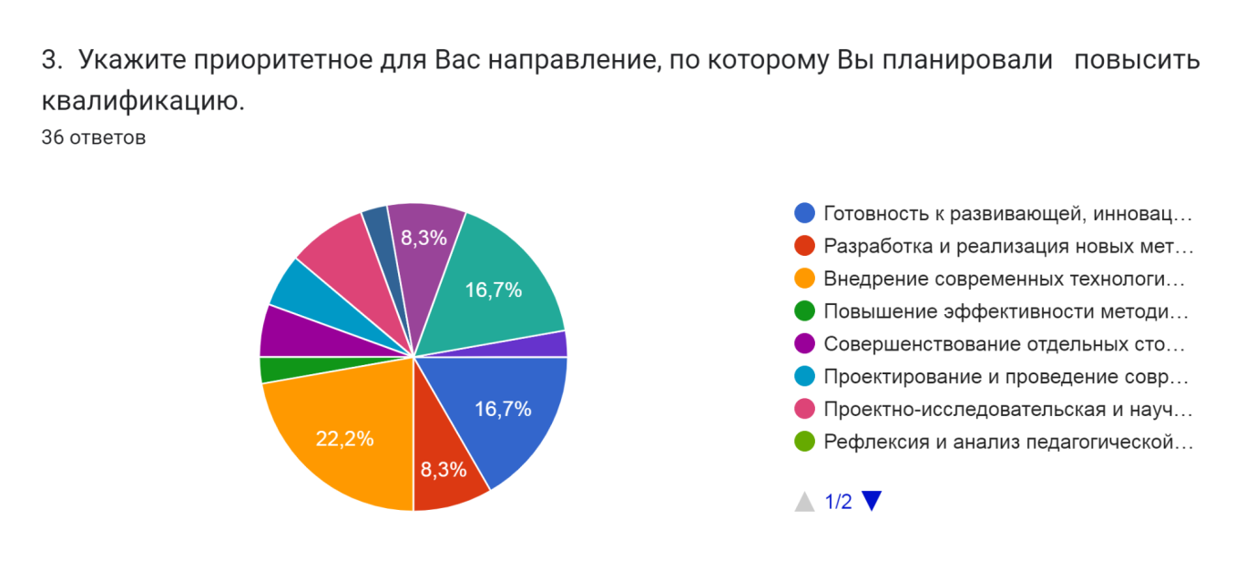

Раздел3. Оценка содержания программы повышения квалификации
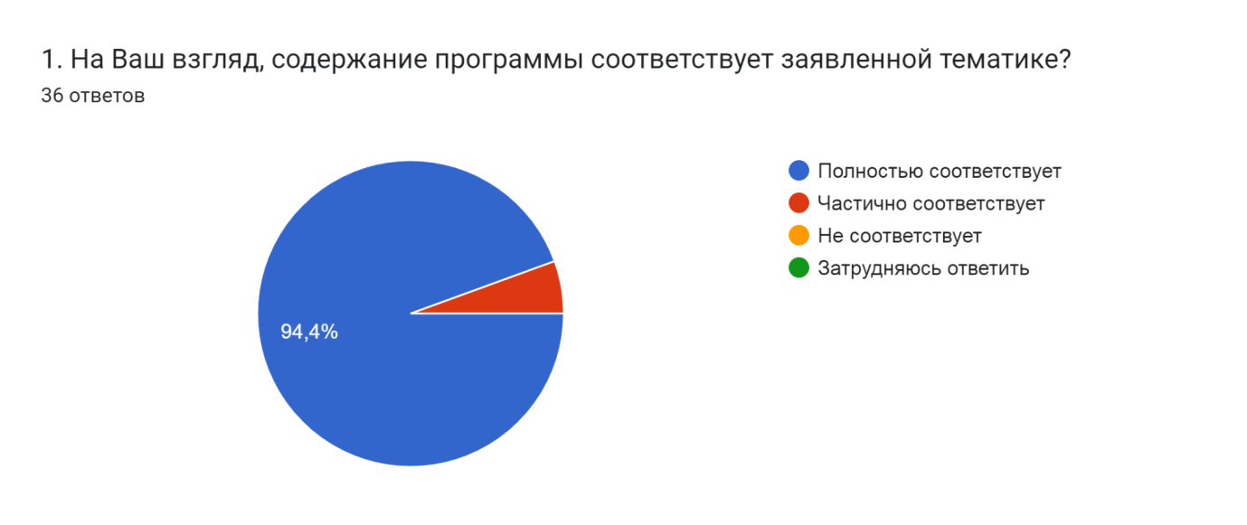
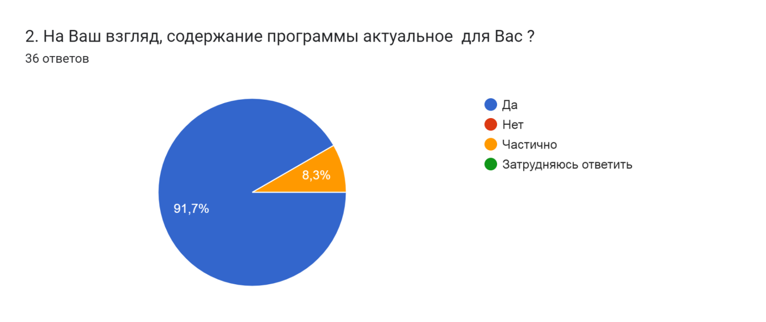
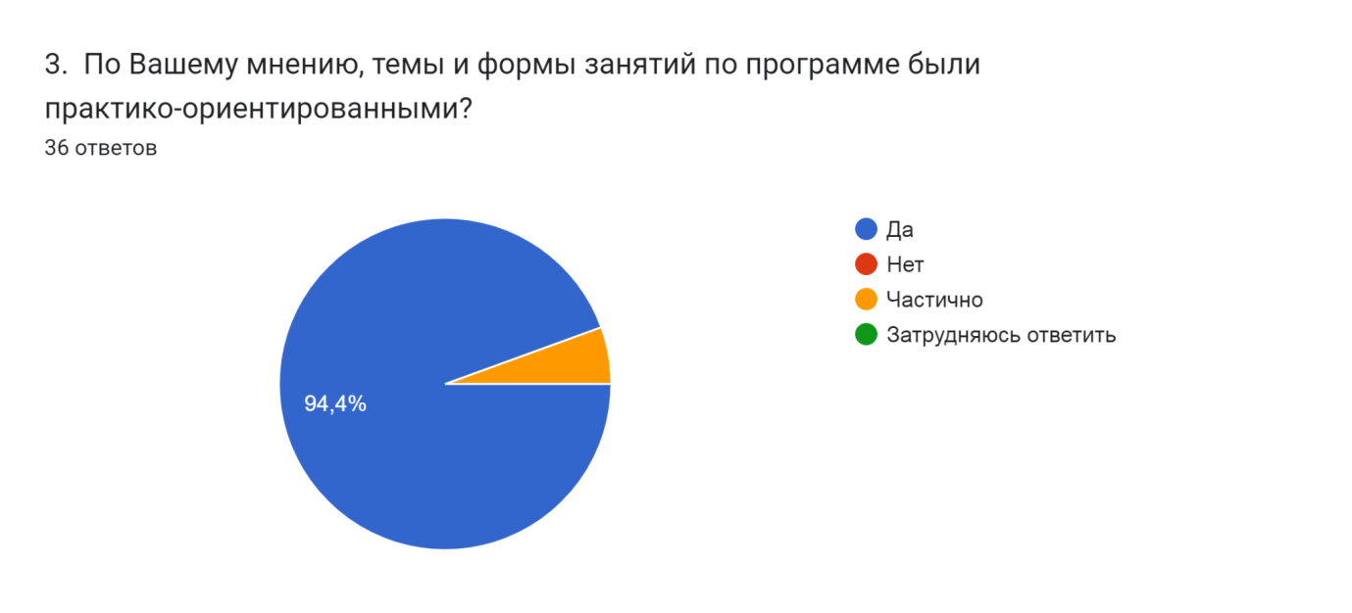

Раздел4. Оценка качества преподавания на курсах повышения квалификации
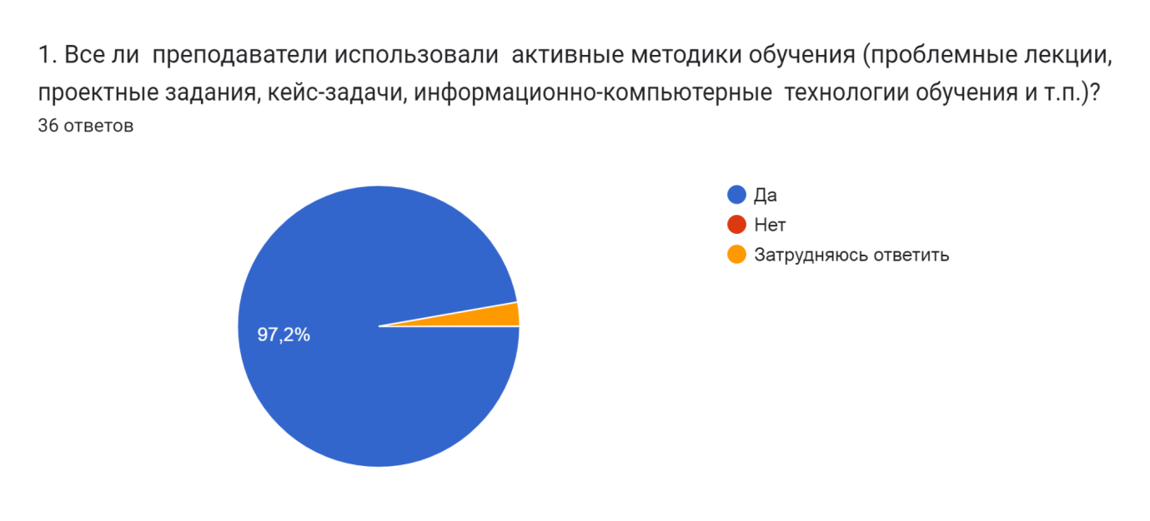
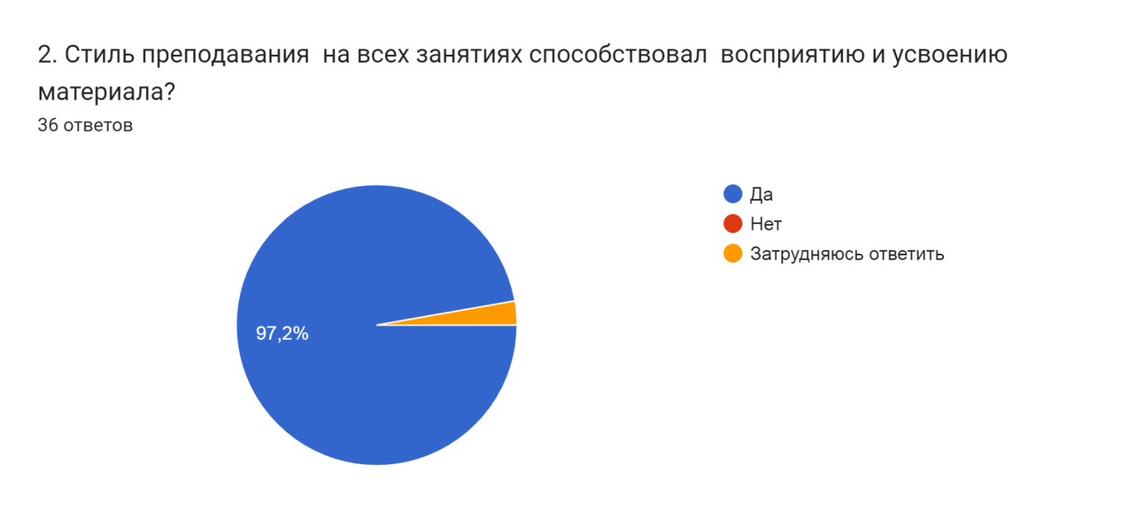
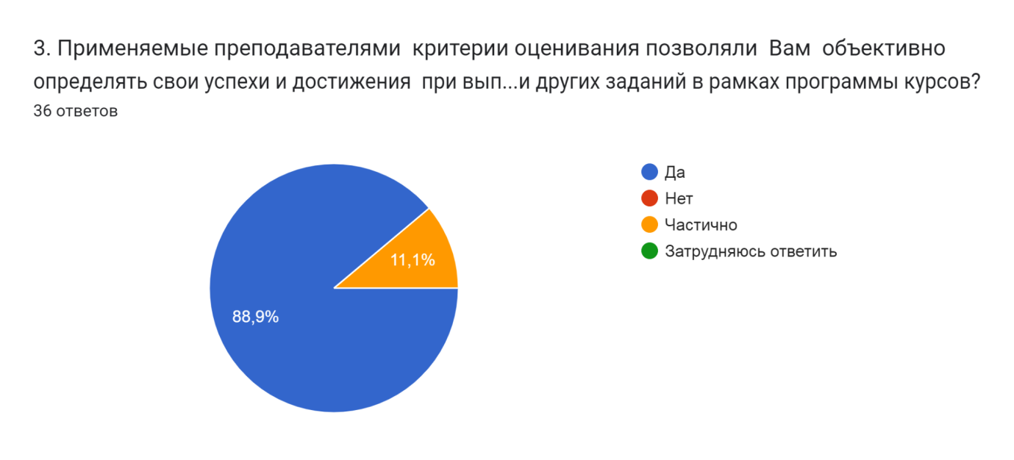

Раздел5. Итоговая оценка данного курса повышения квалификации
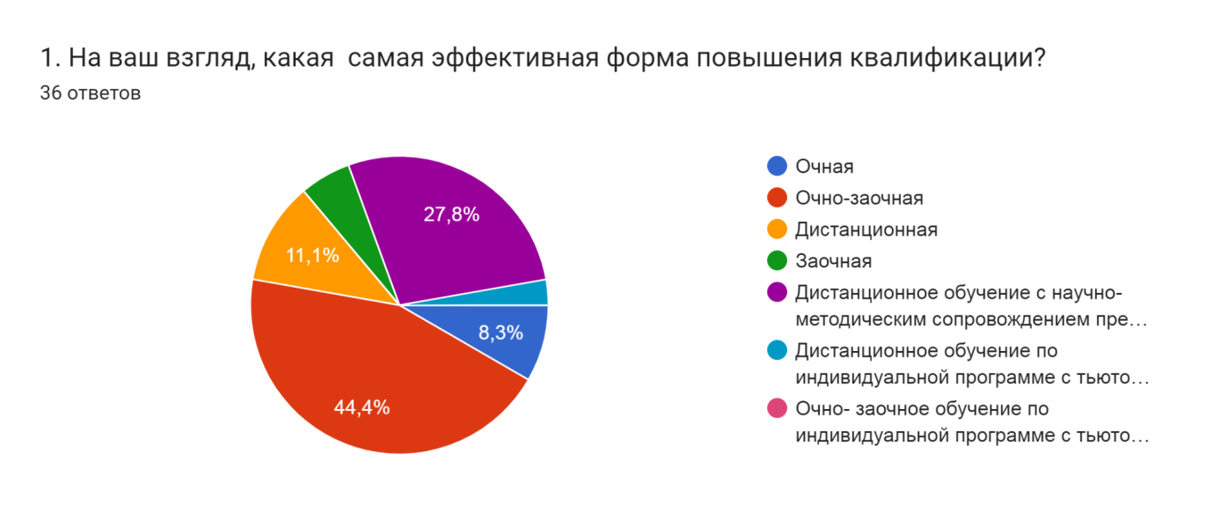
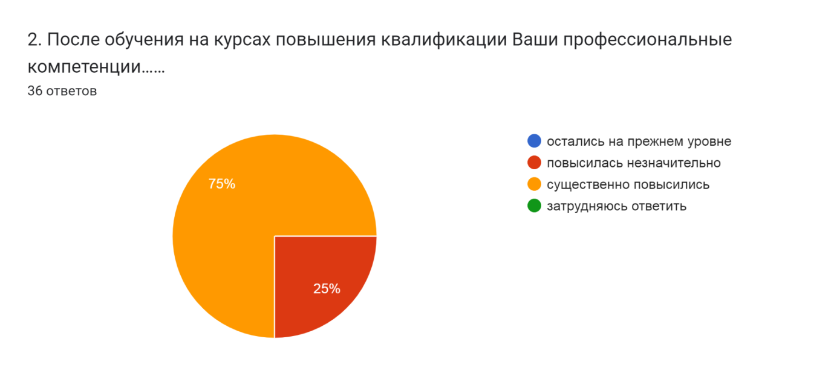
3. Комментарии участников анкетирования, выбора ответа на предыдущий вопрос об изменении уровня профессиональных компетенций:
Курсы+
Узнала новые требования по рабочим программам
Узнала много новой информации
узнала новые подходы к составлению учебных планов
Больше узнала об особенностях подготовки ОГЭ по географии
все таки что-то осталось
С многими материалами знакома,т.к. часто прохожу курсы повышения квалификации
Я получила ответы на вопросы о внедрении в школы единых программ и учебников
узнала много нового
я получила новые знания по курсу повышения и могу их использовать в работе
недостаточно времени для оценки результативности
Вебинар Жильцовой Н.А. дал полное представление об изменениях в учебном предмете
Представленный материал способствует росту педагогического мастерства
Некоторые вопросы,с которыми возникали проблемы, разъяснились
Занятия довольно содержательные.
После прохождения курсов повысилась способность квалифицированно решать педагогические задачи в процессе учебной, познавательной, воспитательной и других видах деятельности
За неделю все предложенные вопросы изучить невозможно
Выбрал ответ6
актуальные сведения о нововведениях
Профессиональная компетентность учителя определяет его педагогическое мастерство и овладеть педагогическим мастерством может каждый педагог, при условии целенаправленной работы над собой.
компетенции повысились
я повысила свои знания в данном курсе
узнала много нужного материала
Спасибо за организацию курсов
Профессиональная компетентность существенно повысилась благодаря полученным знаниям на курсах,решению практических задач по обучению и развитию личности школьника.
Хотелось бы больше практических занятий
очень актуальные вопросы были затронуты лекторами
Интересно и доступно изложена информация
совершенствование знаний, личностных способностей и качеств
Узнал материалы по новому ФГОС
Курсы были полезны с точки зрения последних изменений в сфере образования
Получила ответы на интересующие вопросы
я хотел бы увидеть на уроках применение, рассмотреть учебники новые
Получено много полезной информации, которую буду применять в своей дальнейшей профессиональной деятельности
после курсов мои знания и умения повысились
мои знания существенно повысились в результате того, что конкретно этому было уделено внимание (время)
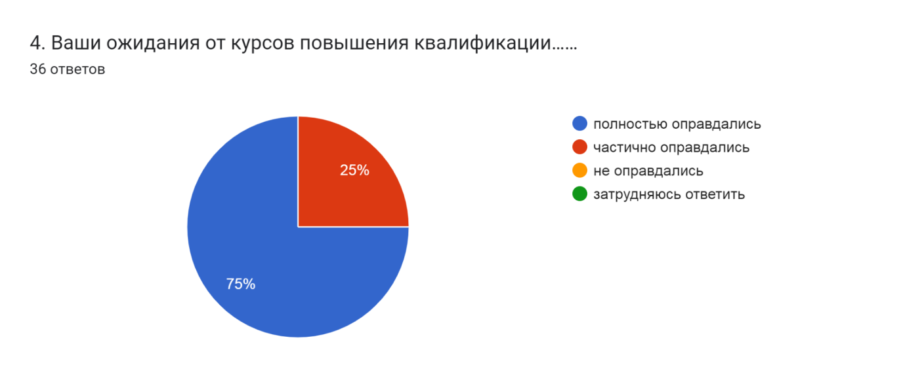
5.Комментарии участников анкетирования выбора ответа на предыдущий вопрос:
Результаты+
Были рассмотрены актуальные вопросы касающиеся ФГОС
Я узнала новое для себя
получила ответы на некоторые проблемные для меня вопросы
Были освещены все интересующие меня вопросы
я думаю: хотелось бы посмотреть интересные уроки на практике глазами увидеть, увидеть более конкретные приемы методы..., а потом применять что-то лучшее...
Люблю приобретать новые знания
Желательно посещение мастер-классов, открытых уроков
больше практической направленности
я получила ту информацию, которую и предполагала
занятия и задания соответствуют тематике курсов
Спасибо организаторам курсов
Достаточно много интересного и доступного методического материала, которым можно воспользоваться в дальнейшем.
Материалы лекций интересные, полезные для работы
Остаются вопросы.
Четкая организация работы курсов повышения квалификации, насыщенность полезной информацией, разнообразие форм подачи материала. Возможность посещения занятий дистанционно
Хотелось бы больше практических занятий
Оправдались частично
актуальные сведения о нововведениях
Интересные формы работы, выступления специалистов разного уровня, , возможность пообщаться с коллегами
получил, что желал
я получила все необходимые материалы по данному курсу
мне приятно очное обучение,где можно общаться преподавателем
получили полезную информацию
На курсах я познакомилась с интересными творческими людьми,искренне преданных своему делу.Считаю,что такие курсы являются необходимыми в свете новых стандартов в обучении.
Все доступно и понятно
Узнали о новых требованиях к рабочим программам
Интересно и доступно
Достаточно много интересного и доступного методического материала, которым можно воспользоваться в дальнейшем
Ожидания оправдались
Получила ответы на интересующие вопросы
мои ожидания оправдались полностью
да
Получена дополнительная информация, которая пригодится в дальнейшей работе.
я получила всю необходимую информацию по курсам
получила ответы на все интересующие меня вопросы
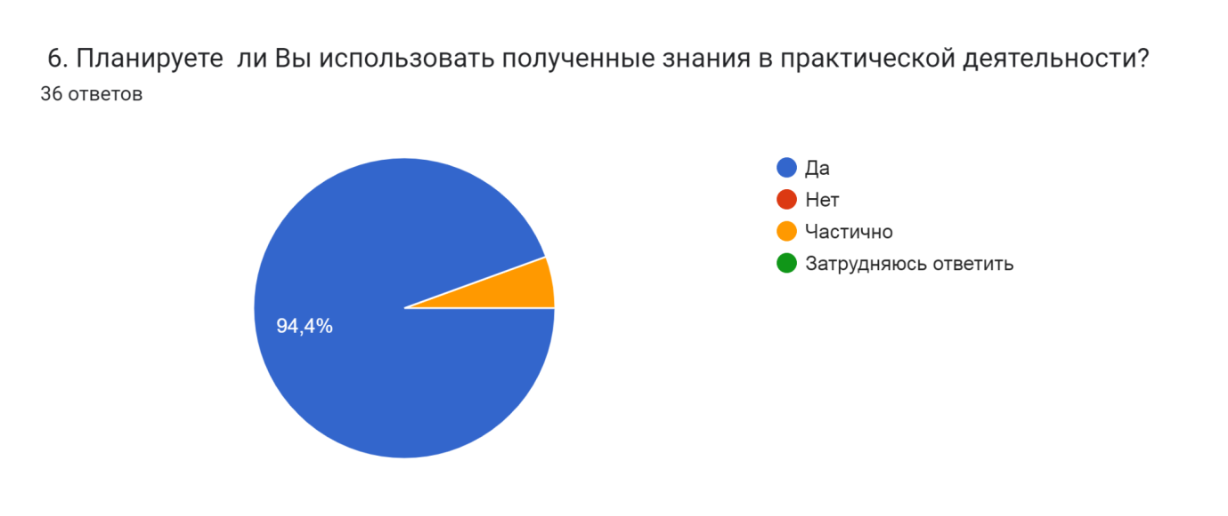
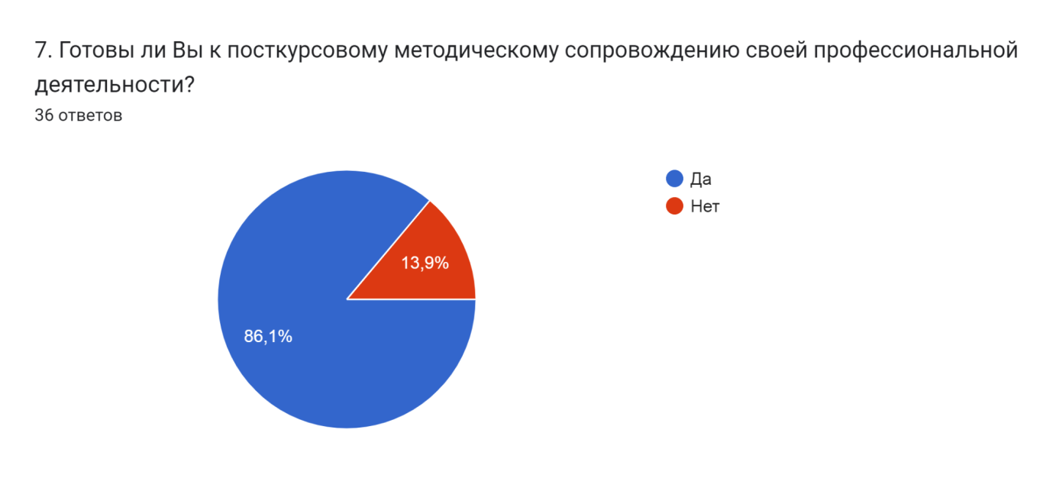

№  п/п | Вопросы анкеты | Варианты ответов | % ответов, выбранных/ сформулированныхслушателями
 | Раздел1.Общие характеристики руководителей ОО
1 | Возраст | До 25 лет | 0
 |  | 25-29 лет | 0
 |  | 30-34 лет | 2,8
 |  | 34-39 лет | 8,3
 |  | 40-44 лет | 8,3
 |  | 45-49 лет | 5,6
 |  | 50-54 лет | 30,6
 |  | 55-59 лет | 16,7
 |  | 60 и более лет | 27,8
2 | Образование | Высшее по направлению «Образование и педагогические науки» | 83,3
 |  | Высшее и профессиональная переподготовка по направлению образование и педагогические науки» | 16,7
3 | Педагогический стаж | Менее 5 лет | 8,3
 |  | От 5 до 10 лет | 2,8
 |  | От 11 до 20 лет | 5,6
 |  | От 21 до 30 лет | 30,6
 |  | Более 30 лет | 52,8
4 | Квалификационная категория | Высшая | 66,7
 |  | Первая | 30,6
 |  | Соответствие занимаемой должности | 2,8
 |  | Не имею
5 | Место работы | Образовательная организация общего образования | 100
6 | Должность | Директор ОО
 |  | Заместитель директора по УВР | 5,6
 |  | Заместитель директора по ВР | 2,8
 |  | Заместитель директора по ИКТ
 |  | Учитель | 91,7
 | Преподаваемый предмет | Русский язык и литература | 0
 |  | Иностранный язык | 0
 |  | Математика | 0
 |  | Информатика | 0
 |  | История | 2,8
 |  | Обществознание | 5,6
 |  | География | 97,2
 |  | Химия | 8,3
 |  | Физика | 0
 |  | Биология | 25
 |  | ОДНКР | 0
 |  | ИЗО | 0
 |  | Музыка | 5,6
 |  | Технология | 5,6
 |  | Физическая культура | 0
 |  | ОБЖ | 2,8
 |  | Предметы начальных классов | 5,6
 |  | Не преподаю предметы | 0
7 | Пол | Ж | 88,9
 |  | М | 11,1
 | Раздел2. Диагностика мотивов и ожиданий слушателей перед обучением на курсах повышения квалификации
1 | Какой основной мотив Вашего обучения на курсах повышения квалификации? | Желание расширить и углубить свою профессиональнуюкомпетентность | 80,6
 |  | Стремление к личностному росту | 2,8
 |  | Желание восполнить профессиональные дефициты | 8,3
 |  | Потребность в повышении квалификации в связи с окончанием срока предыдущей курсовой подготовки | 8,3
 |  | Потребность подготовиться к аттестации | 0
 |  | Другое | 0
2 | Что Вы ожидали от процесса обучения на курсах повышения квалификации? | Возможность поделиться опытом с коллегами | 2,8
 |  | Установление деловых и (или) личных контактов с коллегами | 0
 |  | Разработка продуктов (материалов) для использования в профессиональной деятельности | 30,6
 |  | Преодоление определённых профессиональных затруднений | 13,9
 |  | Возможность найти ответы на интересующие вопросы в области профессиональной деятельности | 50
 |  | Другое | 0
3 | Укажитенаиболее предпочитаемуюВами форму организации деятельности на курсах повышения квалификации. | Лекционные занятия с целью изучения современных теорий обучения и воспитания | 27,8
 |  | Семинарские занятия с предварительной подготовкой по предложенному плану | 5,6
 |  | Практические занятия, направленные на обучение способам деятельности | 16,7
 |  | Тренинги личностного и профессионального роста | 5,6
 |  | Изучение практического опыта по решению приоритетных задач и современных проблем в сфере обучения, воспитания и развития детей | 27,8
 |  | Участие в педагогических мастерских, мастер-классах, открытых занятиях и т.п. с целью практического освоения современных педагогических теорий и технологий | 13,9
3 | Укажите приоритетное для Вас направление, по которому Вы планировали повысить квалификацию. | Готовность к развивающей, инновационной деятельности | 16,7
 |  | Разработка и реализация новых методических проектов | 8,3
 |  | Внедрение современных технологий обучения и воспитания | 22,2
 |  | Повышение эффективности методических решений | 2,8
 |  | Совершенствование отдельных сторон учебно-воспитательного процесса, в том числе урока и внеурочного занятия | 5,6
 |  | Проектирование и проведение современного учебного занятия | 5,6
 |  | Проектно-исследовательская и научно-методическая деятельность педагога | 8,3
 |  | Рефлексия и анализ педагогической деятельности | 0
 |  | Нормативно-правовая компетентность педагога | 0
 |  | Психолого- педагогическая компетентность педагога | 2,8
 |  | Методическая компетентность педагога | 8,3
 |  | Специальная (предметная) компетентность педагога в области преподаваемой учебной дисциплины | 16,7
 |  | Коммуникативная компетентность педагога | 0
 |  | ИКТ-компетентность педагога | 2,8
 |  | Другое | 0
 | Раздел3. Оценка руководителями ОО содержание программы повышения квалификации
1 | На Ваш взгляд, содержание программы соответствует заявленной тематике? | Полностью соответствует | 94,4
 |  | Частично соответствует | 5,6
 |  | Не соответствует | 0
 |  | Затрудняюсь ответить | 0
2 | На Ваш взгляд, содержание программы актуальное для Вас? | Да | 91,7
 |  | Нет | 0
 |  | Частично | 8,3
 |  | Затрудняюсь ответить | 0
3 | По Вашему мнению, темы и формы занятий по программе былипрактико-ориентированными? | Да | 94,4
 |  | Нет | 0
 |  | Частично | 5,6
 |  | Затрудняюсь ответить | 0
 | Раздел 4. Оценка участниками курсов качества преподавания на курсах повышения квалификации
1 | Все ли преподаватели использовали активные методики обучения (проблемные лекции, проектные задания, кейс-задачи, информационно-компьютерные технологии обучения и т.п.)? | Да | 97,2
 |  | Нет | 0
 |  | Затрудняюсь ответить | 2,8
2 | Стиль преподавания на всех занятиях способствовал восприятию и усвоению материала? | Да | 97,2
 |  | Нет | 0
 |  | Затрудняюсь ответить | 2,8
3 | Применяемые преподавателями критерии оценивания позволяли Вам объективно определять свои успехи и достижения при выполнении практических работ, тестов и других заданий в рамках программы курсов? | Да | 88,9
 |  | Нет | 0
 |  | Частично | 0
 |  | Затрудняюсь ответить | 11,1
 | Раздел 5. Итоговая оценка участниками обучения данного курса повышения квалификации
1 | На Ваш взгляд, какая самая эффективная форма повышения квалификации? | Очная | 8.3
 |  | Очно-заочная | 44,4
 |  | Дистанционная | 11,1
 |  | Заочная | 5,6
 |  | Дистанционное обучение с научно-методическим сопровождением преподавателей | 27,8
 |  | Дистанционное обучение по индивидуальной программе с тьюторским сопровождением | 2,8
 |  | Очно-заочное обучение по индивидуальной программе с тьюторским сопровождением | 0
2 | После обучения на курсах повышения квалификации Ваши профессиональные компетенции…… | Остались на прежнем уровне | 0
 |  | Повысилась незначительно | 25
 |  | Существенно повысились | 75
 |  | Затрудняюсь ответить | 0
3 | Прокомментируйте, пожалуйста, Ваш выбор ответа на предыдущий вопрос об изменении уровня профессиональных компетенций | Курсы+  Узнала новые требования по рабочим программам  Узнала много новой информации  узнала новые подходы к составлению учебных планов  Больше узнала об особенностях подготовки ОГЭ по географии  все таки что-то осталось  С многими материалами знакома, т.к. часто прохожу курсы повышения квалификации  Я получила ответы на вопросы о внедрении в школы единых программ и учебников  узнала много нового  я получила новые знания по курсу повышения и могу их использовать в работе  недостаточно времени для оценки результативности  Вебинар Жильцовой Н.А. дал полное представление об изменениях в учебном предмете  Представленный материал способствует росту педагогического мастерства  Некоторые вопросы, с которыми возникали проблемы, разъяснились  Занятия довольно содержательные.  После прохождения курсов повысилась способность квалифицированно решать педагогические задачи в процессе учебной, познавательной, воспитательной и других видах деятельности  За неделю все предложенные вопросы изучить невозможно  Выбрал ответ6  актуальные сведения о нововведениях  Профессиональная компетентность учителя определяет его педагогическое мастерство и овладеть педагогическим мастерством может каждый педагог, при условии целенаправленной работы над собой.  компетенции повысились  я повысила свои знания в данном курсе  узнала много нужного материала  Спасибо за организацию курсов  Профессиональная компетентность существенно повысилась благодаря полученным знаниям на курсах, решению практических задач по обучению и развитию личности школьника.  Хотелось бы больше практических занятий  очень актуальные вопросы были затронуты лекторами  Интересно и доступно изложена информация  совершенствование знаний, личностных способностей и качеств  Узнал материалыпо новому ФГОС  Курсы были полезны с точки зрения последних изменений в сфере образования  Получила ответы на интересующие вопросы  я хотел бы увидеть на уроках применение, рассмотреть учебники новые  Получено много полезной информации, которую буду применять в своей дальнейшей профессиональной деятельности  после курсов мои знания и умения повысились  мои знания существенно повысились в результате того, что конкретно этому было уделено внимание (время)
4 | Ваши ожидания от курсов повышения квалификации…… | Полностью оправдались | 75
 |  | Частично оправдались | 25
 |  | Не оправдались | 0
 |  | Затрудняюсь ответить | 0
5 | Прокомментируйте, пожалуйста, Ваш выборответа на предыдущий вопрос об ожиданиях от процесса обучения на курсах. | Результаты+  Были рассмотрены актуальные вопросы касающиеся ФГОС  Я узнала новое для себя  получила ответы на некоторые проблемные для меня вопросы  Были освещены все интересующие меня вопросы  я думаю: хотелось бы посмотреть интересные уроки на практике глазами увидеть, увидеть более конкретные приемы методы..., а потом применять что-то лучшее...  Люблю приобретать новые знания  Желательно посещение мастер-классов, открытых уроков  больше практической направленности  я получила ту информацию, которую и предполагала  занятия и задания соответствуют тематике курсов  Спасибо организаторам курсов  Достаточно много интересного и доступного методического материала, которым можно воспользоваться в дальнейшем.  Материалы лекций интересные, полезные для работы  Остаются вопросы.  Четкая организация работы курсов повышения квалификации, насыщенность полезной информацией, разнообразие форм подачи материала. Возможность посещения занятий дистанционно  Хотелось бы больше практических занятий  Оправдались частично  актуальные сведения о нововведениях  Интересные формы работы, выступления специалистов разного уровня, возможность пообщаться с коллегами  получил, что желал  я получила все необходимые материалы по данному курсу  мне приятно очное обучение,где можно общаться преподавателем  получили полезную информацию  На курсах я познакомилась с интересными творческими людьми,искренне преданных своему делу.Считаю,что такие курсы являются необходимыми в свете новых стандартов в обучении.  Все доступно и понятно  Узнали о новых требованиях к рабочим программам  Интересно и доступно  Достаточно много интересного и доступного методического материала, которым можно воспользоваться в дальнейшем  Ожидания оправдались  Получила ответы на интересующие вопросы  мои ожидания оправдались полностью  да  Получена дополнительная информация, которая пригодится в дальнейшей работе.  я получила всю необходимую информацию по курсам  получила ответы на все интересующие меня вопросы
6 | Планируете ли Вы использовать полученные знания в практической деятельности? | Да | 94,4
 |  | Нет | 0
 |  | Частично | 5,6
 |  | Затрудняюсь ответить | 0
7 | Готовы ли Вы к посткурсовому методическому сопровождению своей профессиональной деятельности? | Да | 86,1
 |  | Нет | 13,9

Описание исследования результатов диагностики качества освоения и удовлетворенности результатами обучения по дополнительной профессиональной программе.
В разделе 1 «Общие характеристики» в результате самодиагностики на основании рефлексии по итогам окончания курсаустановлены следующие факты:
- по возрасту слушатели группы, принявшие участие в опросе, распределились следующим образом:
- преобладают слушатели в возрасте от 50 до 59 лет - их доля максимальная и составила 47,3%слушателей группы. Из них в возрасте 50-54 года – 30,6% и 16,7% - 55-59 лет.
Возраст 60 лет и выше приходится на 27,8% слушателей.
- Слушатели в возрасте 40 до 49 лет составили14,1%группы.
Из них 8,3% - от 40 до 44 лет и 5,6% - от 45 до 49 лет.
Слушателей в возрасте от 30 до 34 лет 2,8% группы; 34-39 лет – 8,3% группы.
Учителя в возрасте до 25 лет и в возрасте 25-29 летв группе отсутствовали.
- Образование у 83,3% учителей географии высшее по направлению «Образование и педагогические науки»; 16,7% учителей имеют высшее образование и профессиональную переподготовку по направлению «Образование и педагогические науки».
- Педагогический стаж в группе распределился следующим образом:
менее 5 лет –8,3% учителей,
от 5 до 10 лет -2,8% учителей,
от 11 до 20 лет – 5,6%,
от 21 до 30 лет – 30,6%,
более 30 лет – 52,8%.
- В группе преобладает высшая квалификационная категория –66,7% учителей, 30,6% учителей имеют первую категорию, 2,8% - соответствие должности.
- Место работы у 100% слушателей группы образовательная организация общего образования.
- По должности выявлено, что в данной группе 91,7% учителей; 5,6%имеет должность заместитель директора по УВР; 2,8% - заместители директора по ВР.
По преподаваемому предмету география составила 97,2%. Также в группе выявлены учителя преподающие и другие предметы – химию (8,3%), биологию (25%).
- 88,9% участников анкетирования данной группы являются женщинами, мужчины составили 11,1%.
В разделе 2 «Диагностика мотивов и ожиданий слушателей перед обучением на курсах повышения квалификации» было выявлено следующее:
- Доминирующий мотив обучения на курсах повышения квалификации - желание расширить и углубить свою профессиональную компетентность. Этот мотив выбрали 80,6% учителей.
- По основному ожиданию от данных курсовучастникиобученияразделились на две группы – 50% учителей выбрали для себя возможность найти ответы на интересующие вопросы в области профессиональной деятельности и30,6% учителей выбрали в качестве основного ожидания разработку продуктов(материалов) для использования в профессиональной деятельности.
- По формам организации деятельности на курсах 58,4% участников анкетирования отдали предпочтение практической направленностии в качестве предпочитаемых назвали три формы:
- 27,8% слушателей -изучение практического опыта по решению приоритетных задач и современных проблем в сфере обучения, воспитания и развития детей,
- 16,7% слушателей - практические занятия, направленные на обучение способам деятельности
- 13,9% слушателей -участие в педагогических мастерских,мастер-классах, открытых занятиях и т.п.с целью практического освоения современных педагогических теорий и технологий.
Лекционные занятия с целью изучения современных теорий обучения и воспитания27,8% участников группы.
- Несмотря на однородность группы по преподаваемому предмету, в группе было выявлено значительное разнообразие по заявленным приоритетным направлениям повышения квалификации. А именно, были выбраны 11 (одиннадцать) направлений:
Максимальная доля учителей – 22,2% – внедрение современных технологий обучения и воспитания;
По 16,7% слушателей выбрали готовность к развивающей, инновационной деятельности и специальную (предметную) компетентность педагога в области преподаваемой учебной дисциплины;
По 8,3% слушателей выбралиметодическую компетентность педагога и разработку и реализацию новых методических проектов.
В разделе 3 участники анкетирования оценили содержание программы повышения квалификации:
1) 94,4% учителей отметили, что содержание программы полностью соответствует заявленной тематике. Для 5,6% - частично соответствует.
2) Содержание программы было актуальным для 91,7% учителей, для 8,3% учителей - частично.
3) Темы и формы занятий по программе были практико-ориентированными для 94,4% участников анкетирования, для 5,6% - частично.
В разделе 4слушатели оценили качество преподавания на курсах повышения квалификации. 97,2% участников анкетирования указали, что все преподаватели использовали активные методики обучения, их стиль преподавания способствовал восприятию и усвоению материалатакже для 97,2% слушателей.Применяемые преподавателями критерии оценивания позволяли 88,9% слушателей курсов объективно определять свои успехи и достижения при выполнении заданий в рамках программы курсов.
В разделе 5 слушателями была дана итоговая оценка курсам по следующим направлениям:
- При определении самой эффективнойформы повышения квалификации мнения учителей географии разошлись – были названы 6 форм. Максимальные доли пришлись на очно-заочную, её назвали44,4% учителей;27,8% -отдали предпочтениедистанционному обучению с научно-методическим сопровождением преподавателей; 11,1% - дистанционной форме.
- 75% участников анкетировании отметили, что их профессиональные компетенции существенно повысились, для 25% повысилась незначительно. Свой выбор большинство учителей объяснило тем, что получили ответы на имевшиеся у них вопросы, расширили знания о создании ФОП и ФООП, о внедрении ФГОС. При этом указывалось, что было бы полезно увеличить долю практических занятий.
- Несмотря на значительный разброс в ожиданиях от обучения, ожидания от курсов повышения квалификации полностью оправдались для 75% участников анкетирования, для 25% частично оправдались.Аргументация сделанного выбора аналогична предыдущей – получены ответы на вопросы, лекции понятные и доступные, материалы актуальные и необходимые в работе, практических занятий хотелось бы больше.
- Предыдущие ответы нашли подтверждение в ответе на заключительный вопрос – 94,4% слушателей планируют использовать полученные знания в практической деятельности;5,6% - частично.
Выводы и рекомендации.
Результаты анкетирования слушателей курсов группы 23-1082 продемонстрировали их удовлетворённость результатами обучения на курсах повышения квалификации. Основной мотив обучения - желание расширить и углубить свою профессиональную компетентность. Основное ожидание -возможность найти ответы на вопросы в области профессиональной деятельности. При этом следует отметить, что ответы на вопрос о направлении повышения квалификации выявил, что на обучение пришли учителя с разными вопросами. Участники анкетирования выделилиодиннадцатьосновных направлений повышения квалификации, которые были для них важны. То есть содержательно группа была нацелена на широкий спектртем и вопросов.
Также следует отметить, что участники группы отдали предпочтения практической направленности обучения - изучению практического опыта по решению приоритетных задач и современных проблем в сфере обучения, воспитания и развития детей, практическим занятиям, направленным на обучение способам деятельности и участию в педагогических мастерских, мастер-классах, открытых занятиях и т.п. с целью практического освоения современных педагогических теорий и технологий.
Несмотря на разнообразие запросов, актуальность программыкурсов отметили 91,7% слушателей.
Практико-ориентированность программы и готовность использовать полученные знанияотметилипо 94,4% слушателей. В комментариях к ответам слушатели написали, что получили ответы на имевшиеся у них вопросы, прояснили для себя важные моменты по ФОП и ФГОС. При этом указывалось, что было бы полезно увеличить долю практических занятий.
Соответствие содержания программы заявленной тематикеотметили 94,4% слушателей.
Качество преподавания на курсах также получило положительную оценку слушателей, т.к. использовались активные методики обучения, стиль преподавания способствовал восприятию и усвоению материала. Факт готовности 86,1% участников опроса к посткурсовому методическому сопровождению своей деятельности также подтверждает высокие оценки слушателей актуальности программы обучения и высокое качество преподавания на курсах повышения квалификации.
Всё это свидетельствует о полезности и своевременности даннойдополнительной профессиональной программы, её соответствиив значительной степени существующим в данный момент запросам. Качество преподавания, организация курсов также способствовали удовлетворённости результатами обучения на курсах повышения квалификации.
Вместе с тем, данное анкетирование выявило, чтов содержании программы будет полезноувеличить долю практико-ориентированных форм занятий, а именно посещение открытых уроков и мастер-классов, чтобы на практике увидеть применение конкретных приемов и методов.

Морозова Елена Михайловна
Методист отдела мониторинга и аналитики ЦНППМ

